人文学部班级微信群
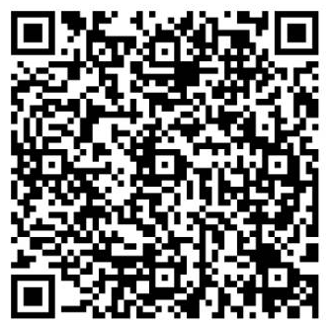
2022中文2201班班级群
占凌轩 18971782090

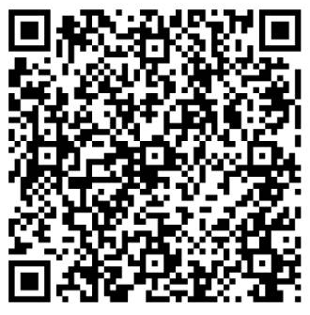
2022中文2202班班级群
占凌轩 18971782090

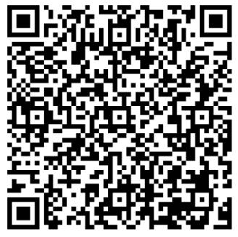
2022中文2203班班级群
占凌轩 18971782090

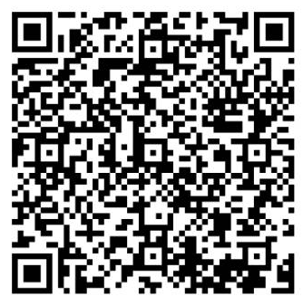
2022中文2204班班级群
李礼 18972788240
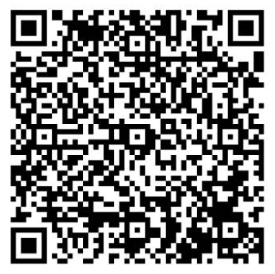
2022中文2205班班级群
李礼18972788240

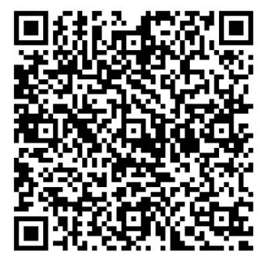
2022中文2206班班级群
李礼 18972788240

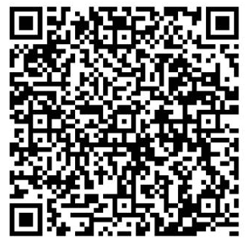
2022汉语言文学2201班班级群
占凌轩18971782090

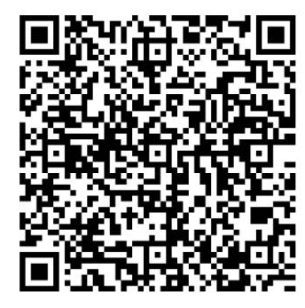
2022汉语言文学2202班班级群
占凌轩18971782090

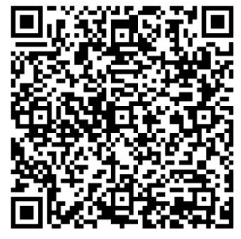
2022英语教育2201班班级群
占凌轩 18971782090

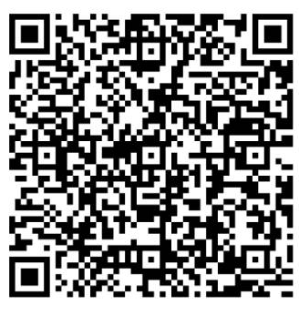
2022英语教育2202班班级群
占凌轩 18971782090

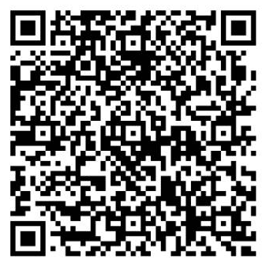
2022英语教育2203班班级群
占凌轩18971782090

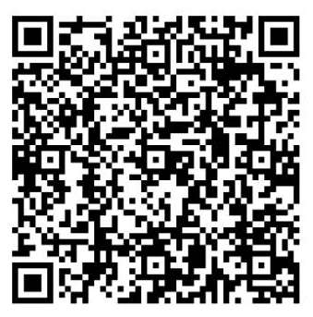
2022英语教育2204班班级群
李礼 18972788240

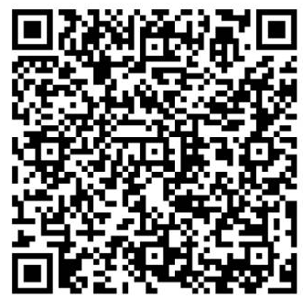
2022历史学2201班班级群
李礼 18972788240

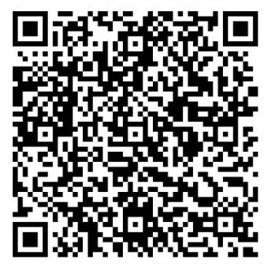
2022历史学2202班班级群
李礼 18972788240

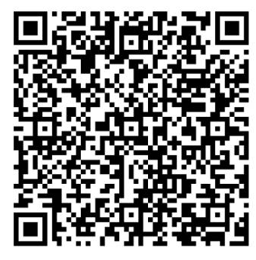
2022商务英语2201班班级群
李礼 18972788240

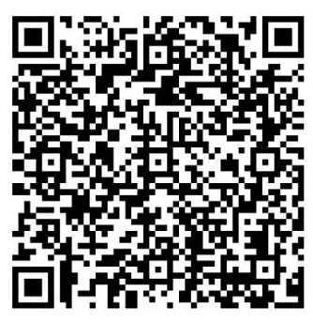
2022商务英语2202班班级群
李礼 18972788240

